На правах рукописи


Тренкеншу Александр Игоревич

ПРОГРАММНАЯ ИДЕНТИФИКАЦИЯ КЛЮЧЕВЫХ ФИГУР
И ПРЕДСКАЗАНИЕ ТЕНДЕНЦИЙ ГРАФИКОВ БИРЖЕВЫХ
КОТИРОВОК ПО ЭКСТРЕМАЛЬНЫМ ПРИЗНАКАМ НА
ОСНОВЕ АЛГОРИТМОВ СОРТИРОВКИ

Специальность:
05.13.17 – Теоретические основы информатики

АВТОРЕФЕРАТ
диссертации на соискание ученой степени
кандидата технических наук

Таганрог 2014

Работа выполнена в ФГБОУ ВПО «Таганрогский государственный педагогический институт».
Научный руководитель: | доктор технических наук, профессор  Ромм Яков Евсеевич
Официальные оппоненты: | Бутакова Мария Александровна,  доктор технических наук, профессор,  ФГБОУ ВПО РГУПС, кафедра «Информатика»  Сапрыкин Владимир Абрамович  кандидат технических наук,  старший научный сотрудник,  заместитель главного конструктора  по направлению ОАО «НКБ ВС»
Ведущая организация: | ФГНУ НИИ «СПЕЦВУЗАВТОМАТИКА»

Защита состоится «20 » июня 2014 г. в 14.20 на заседании диссертационного совета Д 212.208.21 Южного федерального университета по адресу: г. Таганрог, пер. Некрасовский, 44, ауд. Д- 406.

С диссертацией можно ознакомиться в Зональной научной библиотеке Южного федерального университета по адресу: 344000, г. Ростов-на-Дону, ул. Пушкинская, 148, http://hub.sfedu.ru/diss/announcement/e78cb81d-705f-45a4-ae79-00e31fdcd84e.

Автореферат разослан «15» апреля 2014 г.

Ученый секретарь  диссертационного совета Д 212.208.21  доктор технических наук, профессор |  | Боженюк А.В.

ОБЩАЯ ХАРАКТЕРИСТИКА РАБОТЫ
Актуальность темы. Финансовые рынки являются частью мировой экономики, отражающими состояние как отдельных ее отраслей, так и всей мировой финансовой системы в целом. Колебания котировок финансовых рынков изучаются многими учеными, ставящими задачу предсказания будущего ценового движения. В этом аспекте проводятся исследования ценовых последовательностей значений данных финансовых рынков с целью выделения и идентификации конфигураций и закономерностей, которые могут предсказать изменение цен в будущем. В работах американских ученых Юджина Фама, Ларса Питера Хансена и Роберта Шиллера была показана возможность предсказания поведения цены финансовых активов на очень длительный срок (от трех до семи лет). Однако нерешенной остается задача построения прогноза ценового движения на финансовых рынках на более короткие сроки (от нескольких недель до года). Наиболее распространенными методами решения данной проблемы является компьютерное распознавание на графиках финансовых рынков фигур, предсказывающих будущее ценовое движение, а также использование различных методов идентификации тенденций и их разворота с целью анализа рассматриваемого бизнес-процесса. Для распознавания фигур графического анализа применяются различные алгоритмы искусственного интеллекта, которые подразделяются на две группы: основанные на правилах и основанные на обучении по тестовой выборке. При этом известные алгоритмы не исчерпывают возможностей исследования и синтеза алгоритмов компьютерной идентификации искомых фигур, поскольку не обнаруживают все множество фигур с требуемой достоверностью, что может повлечь потерю важной информации о ценовой последовательности данных. Существующие методы идентификации тренда и его разворотных конфигураций генерируют большое количество ложных сигналов разворота тенденции, это связано, в первую очередь, с сглаживанием исходных данных, вследствие которого может теряться существенная для анализа бизнес-процесса информация. Помимо этого известные методы исследования тренда ориентированы на графики больших временных масштабов (дневных и выше) и адаптация их к графикам меньшего масштаба, для которых сглаживание данных еще более критично, не позволяет эффективно строить прогноз ценового движения на краткосрочный период. Таким образом, задача извлечения знаний из зашумленной последовательности ценовых данных для построения прогноза ценового движения остается актуальной, в этой связи диссертационная работа посвящена обнаружению скрытых закономерностей процессов финансовых рынков средствами информатики для предсказания тенденций и их разворота.
Цель диссертационной работы состоит в построении метода, синтезе и программной реализации алгоритмов выделения фигур графического анализа финансовых рынков, идентификации тенденций и конфигураций их разворота на основе схем сортировки для прогноза ценового движения на долгосрочный и краткосрочный периоды.

Для достижения поставленной цели в диссертационной работе решаются следующие задачи:
1. Разработать метод и синтезировать алгоритм компьютерного распознавания и идентификации фигур графического анализа финансовых рынков на основе схем устойчивой сортировки, который позволял бы детерминировано выполнять идентификацию искомых фигур для построения вероятностного прогноза ценового движения.
2. На той же основе разработать метод и синтезировать алгоритм программной идентификации среднесрочных и долгосрочных тенденций ценовых последовательностей дневных графиков валютного рынка FOREX с автоматическим подбором решающих параметров, который реализовывал бы точную идентификацию экстремумов, определяющих тренд; исследовать возможность применения метода к ценовым последовательностям часовых графиков валютного рынка FOREX для идентификации краткосрочных тенденций.
3. Разработать метод определения разворота идентифицированного среднесрочного и долгосрочного тренда, основанный на числовых характеристиках локализованных экстремумов, синтезировать алгоритм прогнозирования ценового движения и исследовать возможность идентификации разворотных конфигураций краткосрочных тенденций.
4. С помощью корреляционного анализа выявить взаимное влияние исследуемых валютных пар рынка FOREX друг на друга и построить правило уточнения разворота и начала новой тенденции для валютных пар, находящихся в корреляции друг с другом.
5. Выделить закономерность графика рассматриваемого бизнес-процесса, на основе которой можно было бы предсказать ценовое движение и выполнять его уточнение методами корреляционного анализа.
Методы исследования опираются на теоретические основы информатики, на методы прикладной информатики, на теорию вероятности и математическую статистку, на методы технического анализа финансовых рынков, используются алгоритмы сортировки, распознавания образов, применяются современные информационные технологии, структурное и объектное программирование.
Достоверность результатов вытекает из математического обоснования конструктивных алгоритмов распознавания и идентификации графических изображений, подтверждается результатами программного моделирования и численного эксперимента на ценовых последовательностях данных.
Научная новизна результатов диссертационной работы заключается в следующем:
1. Разработан метод, на основе которого синтезирован и программно реализован алгоритм распознавания и идентификации фигур графического анализа на различных финансовых рынках, отличающийся от известных построением по принципу локализации экстремумов цен закрытия с помощью алгоритмов устойчивой сортировки, а также тем, что на выходе метода детерминировано с высокой точностью выполняется идентификация искомых фигур, что позволяет получать вероятностный прогноз ценового движения (С. 49 – 71).
2. Предложен метод, синтезирован и программно реализован алгоритм идентификации среднесрочных и долгосрочных тенденций ценовых последовательностей дневных графиков валютного рынка FOREX с автоматическим подбором решающих параметров, метод и алгоритм отличаются от известных по структуре, а также тем, что исключают искажение входной информации и реализуют точную идентификацию экстремумов, определяющих тренд. Показана возможность эффективного применения метода к ценовым последовательностям часовых графиков валютного рынка FOREX для идентификации краткосрочных тенденций (С. 75 – 82, 117 – 126).
3. Предложен метод определения разворота идентифицированного среднесрочного и долгосрочного тренда, основанный на числовых характеристиках локализованных экстремумов, который отличается от существующих по алгоритмической структуре, а также высокой достоверностью предсказания разворота/продолжения тенденции, что позволило построить и программно реализовать алгоритм прогнозирования ценового движения со средней точностью предсказания, превышающей 80% (на исторических данных). Показана возможность применения метода для идентификации разворотных конфигураций краткосрочных тенденций, получены положительные результаты численного эксперимента определения разворота / продолжения краткосрочных тенденций со средним показателем успешных предсказаний 60,5% (на исторических данных). С учетом сигналов разворота среднесрочной и долгосрочной тенденции увеличена достоверность программной идентификации сигналов разворота краткосрочной тенденции до 79,95% (С. 84 – 94, 126 – 131).
4. На данной основе с применением корреляционного анализа различных графиков валютного рынка FOREX сформулировано правило уточнения разворота и начала новой среднесрочной и долгосрочной тенденции для валютных пар, находящихся в корреляции друг с другом, исследовано взаимное влияние валютных пар рынка FOREX по направлению ценового движения и дано аналогичное правило усиления сигнала разворота краткосрочной тенденции с уточнением начала новой тенденции (С. 97 – 114, 131 – 145).
5. Алгоритмически выделена закономерность графика рассматриваемого бизнес-процесса, на основе которой ценовое движение предсказываются с высокой достоверностью, показана возможность его дополнительного уточнения средствами корреляционного анализа (С. 145 – 147).
Основные положения, выносимые на защиту
1. Метод и алгоритм распознавания и идентификации фигур графического анализа на различных финансовых рынках с высокой точностью на основе локализации экстремумов цен закрытия с помощью алгоритмов устойчивой сортировки для построения вероятностного прогноза ценового движения.
2. Метод и алгоритм идентификации среднесрочных и долгосрочных тенденций ценовых последовательностей дневных графиков валютного рынка FOREX с автоматическим подбором решающих параметров, реализующие точную идентификацию экстремумов, определяющих тренд, с переносом на ценовые последовательности часовых графиков для идентификации краткосрочных тенденций.
3. Метод определения разворота среднесрочного и долгосрочного тренда на основе числовых характеристик локализованных экстремумов с высокой достоверностью предсказания разворота/продолжения тенденции и алгоритм прогнозирования ценового движения со средней точностью предсказания, превышающей 80% (на исторических данных); перенос метода на случай программной идентификации разворотных конфигураций краткосрочных тенденций со средним показателем успешных предсказаний 60,5% (на исторических данных), улучшаемой до 79,95% с учетом сигналов разворота среднесрочной и долгосрочной тенденции.
4. Правило уточнения разворота и начала новой среднесрочной и долгосрочной тенденции для валютных пар рынка FOREX, находящихся в корреляции друг с другом, а также аналогичное правило усиления сигнала разворота краткосрочной тенденции с уточнением начала новой тенденции.
5. Алгоритмическая идентификация закономерности графика исследуемого бизнес-процесса, с помощью которой ценовое движение предсказывается с высокой достоверностью и дополнительно уточняется на основе корреляционного анализа.
Практическая ценность диссертационного исследования заключается в прикладном характере предложенных методов анализа и прогнозирования ценового движения финансовых рынков с высокой достоверностью, реализованных программно на основе идентификации экстремумов ценовой последовательности при помощи алгоритмов сортировки, исключающих искажение входной информации. С помощью программного обеспечения, разработанного на основе предложенных методов проведены объемные программные и численные эксперименты, подтверждающие достоверность разработанного анализа бизнес-процессов. Получено свидетельство об официальной регистрации программ для ЭВМ (№ 2014610934). Результаты диссертационного исследования могут служить основой построения прибыльных торговых стратегий на валютном рынке FOREX и других финансовых рынках, а также использоваться в финансовой деятельности предприятий, для которых существенно изменение валютных курсов.
Внедрение и использование результатов работы. Полученные в работе результаты использованы:
1. В ЗАО «Интехгеотранс» приняты к использованию: метод и алгоритм распознавания и идентификации фигур графического анализа на различных финансовых рынках; метод и алгоритм идентификации среднесрочных и долгосрочных тенденций ценовых последовательностей дневных графиков валютного рынка FOREX с автоматическим подбором решающих параметров; метод определения разворота среднесрочного и долгосрочного тренда на основе числовых характеристик локализованных экстремумов с высокой достоверностью предсказания разворота/продолжения тенденции и алгоритм прогнозирования ценового движения.
2. В работах по гранту РФФИ «Компьютерные методы численной оптимизации на основе сортировки с приложением к анализу устойчивости, разностно-полиномиальному решению дифференциальных уравнений, распознаванию изображений и цифровой обработке сигналов» на 2013-2014 г.г. (номер проекта 12-07-00143-а) использованы компьютерный метод идентификации экстремальных закономерностей биржевых графиков и программного выделения основных тенденций на финансовых рынках с автоматическим подбором определяющих параметров, корреляционный анализ финансовых рынков и его применение в ценовом прогнозировании.
3. В учебном процессе кафедры информатики ФГБОУ ВПО «ТГПИ имени А.П. Чехова» в курсах «Объектно-ориентированное программирование», «Методы распознавания образов», «Интеллектуальные информационные технологии», «Использование методологии искусственного интеллекта в бизнес-анализе и бизнес-планировании».
Апробация работы. Основные результаты работы докладывались на V Международной студенческой электронной научной конференции «Студенческий научный форум 2013»; международной научно-технической конференции «Наука и образование в XXI веке» (2013, Тамбов); XIII международной научно-технической конференции «Проблемы информатики в образовании, управлении, экономике и технике» (2013, Пенза, ПДЗ); 14-й международной научно-практической конференции «Компьютерные технологии в науке, производстве, социальных и экономических процессах» (2013, Новочеркасск, ЮРГПУ (ПНИ)); XXXII международной научно-технической конференции «Математические методы и информационные технологии в экономике, социологии и образовании» (2013, Пенза, ПДЗ).
Публикации. По материалам диссертационной работы опубликовано 13 печатных работ общим объемом около 12 печатных листов, в том числе 3 статьи в реферируемых журналах из списка ВАК. Кроме того, имеется свидетельство об официальной регистрации программ для ЭВМ (№ 2014610934).
Структура и объем работы. Диссертационная работа состоит из введения, 3 глав основного раздела, заключения, списка литературы и приложения, включающего акты об использовании материалов диссертации и свидетельство о регистрации программ для ЭВМ. Основное содержание работы изложено на 163 страницах, включая список литературы из 115 наименований.
СОДЕРЖАНИЕ РАБОТЫ
Во введении обосновывается актуальность и характеризуется современное состояние методов и алгоритмов распознавания фигур графического анализа финансовых рынков, анализа тенденций и их разворотных конфигураций с целью прогнозирования ценового движения. На основе обзора существующих методов и алгоритмов формулируются цель и задачи исследования; основные положения, выносимые на защиту.
В первой главе излагаются метод и синтезированный на его основе алгоритм распознавания и идентификации фигур графического анализа финансовых рынков из исходной последовательности данных цен закрытия дневных торгов (дневной график) с помощью схем устойчивой сортировки, сохраняющей взаимно-однозначное соответствие входных и выходных индексов. Алгоритм реализован программно (свидетельство об официальной регистрации программ для ЭВМ № 2014610934).
В начале главы рассматриваются программные операторы локализации экстремумов, на основе работы которых строится в дальнейшем метод распознавания искомых фигур. Операторы подсоединяются к выходу процедуры сортировки и локализуют все минимумы и максимумы (в смысле отношения порядка ) исходных данных в некоторой 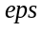- окрестности текущего элемента последовательности. Под локально минимальным (максимальным) элементом последовательности понимается тот, для которого в данной - окрестности не найдется другого элемента, меньшего (большего) в смысле рассматриваемого отношения порядка. Существенно, что излагаемый метод позволяет автоматически идентифицировать все локальные экстремумы произвольной последовательности с произвольным радиусом окрестности локализации. Окрестность в этом случае понимается как некоторое количество последовательных индексов влево и вправо от индекса рассматриваемого элемента последовательности. Радиус окрестности – граница данного числа индексов в одном (и другом) направлении. Иногда возможна геометрическая трактовка, при которой радиус измеряется границей числа индексов, умноженной на длину шага между соседними индексами.
Работа оператора, локализующего минимумы (аналогично, оператора, локализующего максимумы) строится следующим образом.
Пусть 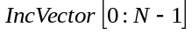 – исходная числовая последовательность, Sort – оператор сортировки, упорядочивающий исходные данные по нестрогому возрастанию с сохранением взаимно однозначного соответствия прямой и обратной индексации элементов, 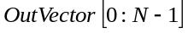 – отсортированная с помощью оператора Sort последовательность , 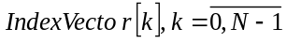 – массив входных индексов, расположенных в порядке отсортированных элементов.
Работая после процедуры сортировки Sort, оператор локализации для текущего узла, определяемого индексом, записанным в 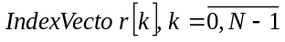, находит каждый узел, в - окрестности которого нет узлов, доставляющих значения элементов входной последовательности, предшествующие 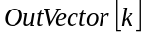 в отсортированном массиве. Иными словами, выявляется 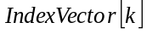, для которого
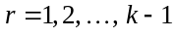. (1)
Соотношение (1) означает, в частности, что значение исходной последовательности в узле 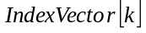 не больше значений в остальных узлах его -окрестности. Точнее, при выполнении (1) 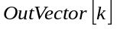 является в данной окрестности наименьшим в смысле отношения порядка , определяемого для устойчивой сортировки, что формально несколько шире отношения нестрогого арифметического неравенства. Среди узлов с равными значениями данных исходного массива в рассматриваемой окрестности при справедливости неравенства в (1) оператор локализации минимума фиксирует узел, соответствующий первому в порядке нумерации элементу отсортированного массива независимо от его расположения в исходном массиве. Этот факт опирается на сохранение порядка равных элементов при используемой версии сортировки подсчетом Sort. Локализовать минимальный элемент в рассматриваемом смысле излагаемым способом можно только на основе сохранения обратных адресов на выходе сортировки, причем строго в том порядке, в каком располагаются отсортированные элементы. Значение произвольно, но должно быть выбрано и зафиксировано априори.
Программный оператор локализации экстремумов применяется к входной ценовой последовательности данных, позволяя выделять в ней экстремумы с произвольными радиусами окрестности локализации максимумов и минимумов, что в дальнейшем используется для распознавания искомых фигур графического анализа, формально описанных с помощью экстремумов (в работе рассматриваются следующие фигуры: «неудавшийся размах», «удавшийся размах», «кратные вершины», «кратные основания», «голова и плечи», «симметричный треугольник», «восходящий треугольник», «нисходящий треугольник», рис. 1). На этой основе предложен следующий метод идентификации и распознавания искомых фигур. В исходной ценовой последовательности локализуются максимумы и минимумы с некоторыми фиксированными радиусами окрестности. Полученная последовательность экстремумов прореживается с помощью процедуры, отсекающей те группы экстремумов, которые заведомо, исходя из формального описания, не могут содержать никакой фигуры. Для этого из полученного массива экстремумов последовательно выбираются по 7 экстремумов в порядке их следования в исходной ценовой последовательности данных (согласно формальному описанию исследуемые фигуры формируются не более, чем из 7 экстремумов). Такие группы экстремумов составляют область возможного включения искомой фигуры. Процедура идентифицирует области, заведомо не содержащие никаких фигур, по принципу отсутствия чередования экстремумов внутри областей и соотношения экстремумов между собой согласно формальному описанию фигур. Внутри оставшихся областей выполняется поиск и идентификация фигур с помощью их формального описания.
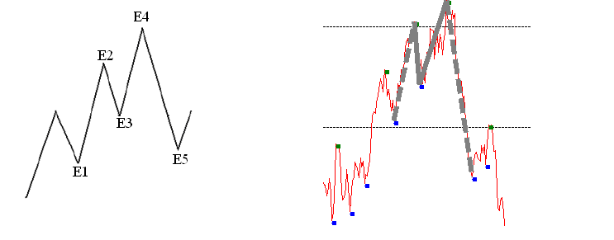
Рис. 1 Условное изображение фигуры «Удавшийся размах» и ее идентификация на графике Евро/Доллар США
На основе метода был синтезирован и программно реализован алгоритм, который для фиксированных в качестве параметров радиусов окрестностей точек минимумов 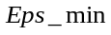 и радиусов окрестностей точек максимумов 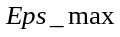 можно представить следующим образом.
Шаг 1. На вход сортировки подаётся массив вещественных чисел, элементами которого являются цены закрытия финансового инструмента за выбранный временной период. Локализуются и идентифицируются по входным индексам все максимумы в -окрестности и все минимумы в -окрестности. В массив целый чисел 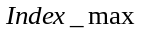 записываются адреса (индексы) локальных максимумов в исходном ценовом массиве. В массив целых чисел 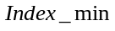 записываются адреса локальных минимумов в исходном ценовом массиве.
Шаг 2. На вход сортировки подается массив 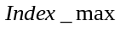. Отсортированные значения записываются в целочисленный массив , а их обратные индексы – в целочисленный массив .
Шаг 3. На вход сортировки подается массив . Отсортированные значения записываются в целочисленный массив , а их обратные адреса (входные индексы) – в целочисленный массив 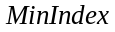.
Шаг 4. Из массивов , и , выделяются наборы значений, представляющие собой адреса экстремумов в исходном ценовом массиве и эти же адреса в отсортированном порядке для сравнения значений экстремумов между собой; согласно результатам сравнения составляются подмножества последовательных экстремумов и их адресов, которые могут составлять фигуру графического анализа. Каждое такое подмножество называется выделенной областью.
Шаг 5. Выполняется окончательная идентификация фигур внутри выделенных областей.
Данный алгоритм применяется для каждого из последовательных значений радиусов 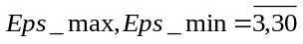, в результате выделяются и идентифицируются все искомые фигуры на графике.
Выбор множества возможных значений радиусов локализации 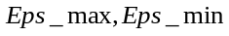 обусловлен рассматриваемым временным масштабом ценовой последовательности данных: при значениях, меньших 3, возникает множество шумовых данных, а больших 30 – теряется актуальность фигуры ввиду длительности ее формирования, так как уже при значении радиуса окрестности, равного 30, время формирования фигуры – около полугода.
Следует заметить, что в главе шаги 4 и 5 алгоритма описываются отдельными параграфами главы ввиду их объемности.
В главе приводится общая оценка прогноза ценового движения на основе идентификации фигур графического анализа и приводятся результаты программного эксперимента по применению синтезированного алгоритма к графикам рынка ценных бумаг компаний Google, Apple, Nike, валютного рынка FOREX, фондовых индексов Nikkei, нефти марки Brent и золота.
В конце главы дается сравнение предложенного метода идентификации и распознавания фигур с существующими. Результаты сравнения приведены в табл. 1.

Таблица 1
Сравнение методов идентификации фигур графического анализа
Метод идентификации | Средняя точность определения фигур (на исторических данных)
На основе алгоритмов сортировки (предложенный метод, гл. 1) | 100%
На основе сглаживания с помощью регрессии ядра | 68%
С помощью трехслойной нейронной сети | 91%
Идентификация «треугольников» с помощью рекуррентной нейронной сети | 93%
Согласно табл. 1 предложенный метод превосходит известные по точности определения фигур, что отчасти объясняется алгоритмом детерминированной идентификации без искажения входной информации, и дает потенциальное преимущество для построения прибыльных стратегий на финансовых рынках.
Во второй главе излагается метод и синтезированный на его основе алгоритм программной идентификации тенденций ценовых последовательностей дневных графиков валютного рынка FOREX с автоматическим подбором решающих параметров с помощью схем устойчивой сортировки. Помимо того описан метод определения разворота идентифицированного среднесрочного и долгосрочного тренда с учетом числовых характеристик локализованных экстремумов и синтезированный на его основе программный алгоритм прогнозирования ценового движения. Излагается также полученное с применением корреляционного анализа правило уточнения разворота и начала новой тенденции. Все рассматриваемые в главе алгоритмы реализованы программно (свидетельство об официальной регистрации программ для ЭВМ № 2014610934).
В начале главы излагается построение метода идентификации тенденций. Оператор (1), примененный к числовой последовательности данных с произвольным радиусом окрестности локализации, выделяет из нее все экстремумы, которые идентифицируются в окрестности данного радиуса по значению и по индексу. При первом применении оператора (1) к исходной ценовой последовательности данных идентифицируется последовательность экстремумов, которая принимается за новую входную (первичную) последовательность. К первичной последовательности экстремумов снова применяется оператор (1). В результате получается разреженная подпоследовательность экстремумов, принимаемая за вторичную. Поскольку предложенный способ выделения экстремумов осуществляется без изменений значений и индексов обрабатываемой последовательности и обладает фильтрующим свойством, то вторичная подпоследовательность будет содержать меньше шумовых данных. Точнее, она будет выражать наиболее существенные экстремальные особенности входной последовательности. На этой основе она может более точно отражать тенденции. Таким образом, применение данной процедуры, локализующей из исходной ценовой последовательности данных последовательности экстремумов (без их искажения), используемые затем для локализации экстремумов (также без их искажения) прореженных подпоследовательностей, позволяет выделить множество наиболее значимых экстремумов, которые и будут являться опорными точками тренда на графиках.
Описанная процедура выполняется для различных радиусов окрестности локализации экстремумов, которые подбираются программно («автоматически») на основе эксперимента с ценовыми последовательностями финансовых рынков. При этом первичная последовательность экстремумов локализуется с априори заданным (небольшим, как правило, 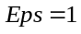) радиусом окрестности локализации. Процесс подбора радиуса окрестности локализации вторичной подпоследовательности экстремумов строится как итерационный, обладающий согласно эксперименту свойством «сходимости». Под «сходимостью» понимается получение совпадающих результатов идентификации одновременно всех экстремумов вторичной подпоследовательности при некотором фиксированном наборе радиусов окрестности локализации, по крайней мере, для четырех следующих друг за другом итераций. Данным свойством обладает как процесс локализации максимумов, так и процесс локализации минимумов.
Итерационный алгоритм процесса локализации можно представить следующим образом:
Шаг 1. Задается радиус окрестности локализации Eps, вычисляются все экстремумы первичной последовательности при заданном радиусе окрестности локализации.
Шаг 2. Найденная на Шаге 1 последовательность экстремумов назначается в качестве входной (вторичной) последовательности. Присваивается целочисленной переменной i значение 1. Вычисляются все экстремумы вторичной последовательности при радиусе окрестности локализации i, которые затем помещаются в объект CurrExtr. Значение счетчика Counter=0.
Шаг 3. i=i+1. Вычисляются все экстремумы вторичной последовательности при радиусе окрестности локализации i, которые затем помещаются в объект TempExtr. Если TempExtr=CurrExtr, то переход к шагу 4, иначе – к шагу 5.
Шаг 4. Counter=Counter+1. Если Counter=3, то остановить процесс, иначе переход к шагу 3.
Шаг 5. CurrExtr=TempExtr, Counter=0. Переход к шагу 3.
Пример идентификации тренда с помощью представленного алгоритма приведен на рис. 2.
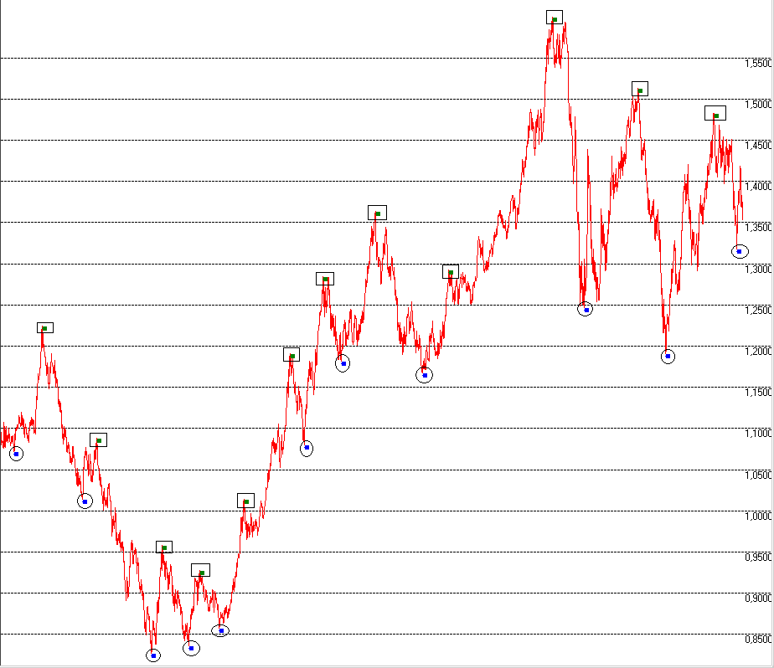
Рис. 2 Выделение тренда на графике EUR/USD за период с 02.01.1998 по 01.11.2011
На рис. 2 приведено выделение опорных точек тренда на графике EUR/USD за период с 02.01.1998 по 01.11.2011. Радиусы окрестности локализации максимумов: первичный – 1, вторичный, подобранный на основе автоматизированного итерационного процесса – 25. Радиусы окрестности локализации минимумов в данном случае имеют те же значения.
Далее, излагается метод определения разворота идентифицированного тренда, опирающийся на следующие числовые характеристики идентифицированных экстремумов: расстояние между экстремумами – разность индексов двух экстремумов, взятая по модулю; приведенная разность – взятое по модулю отношение разности величин двух ближайших друг к другу экстремумов противоположного типа к расстоянию между ними; приращение экстремумов –модуль разности значений двух ближайших друг к другу экстремумов противоположного типа; экстремальный треугольник – прямоугольный треугольник на графике, гипотенуза которого – отрезок, соединяющий точки экстремумов, а катеты – расстояние между точками экстремумов по горизонтали и по вертикали; угол – угол экстремального треугольника между гипотенузой и горизонтальный катетом.
В данных терминах признаком разворота текущей тенденции является одновременное выполнение следующих условий:
1. Приращение экстремумов в направлении противоположном направлению тенденции отличается от приращения экстремумов в направлении тенденции на величину не более 230 пунктов (пункт – минимальное изменение цены, на величину которого может измениться курс одной валюты по отношению к другой).
2. Расстояние между экстремумами в направлении противоположном направлению тенденции меньше расстояния между экстремумами в направлении тенденции.
3. Либо угол в направлении противоположном направлению тенденции больше угла в направлении тенденции не менее, чем на 8 градусов, либо величина гипотенузы в экстремальном треугольнике в направлении противоположном направлению текущей тенденции меньше величины гипотенузы в экстремальном треугольнике в направлении тенденции, по крайней мере, на величину 50 отсчетов (в диссертации отсчет определяется через масштабирование графиков по вертикали и горизонтали таким образом, что масштабированные единицы измерения по горизонтали и по вертикали совпадают и не различаются между собой).
Данный метод проверки разворота тренда применяется при появлении следующего минимума при восходящей тенденции и максимума – при нисходящей.
Пример определения разворота тенденции приведен на рис. 3.
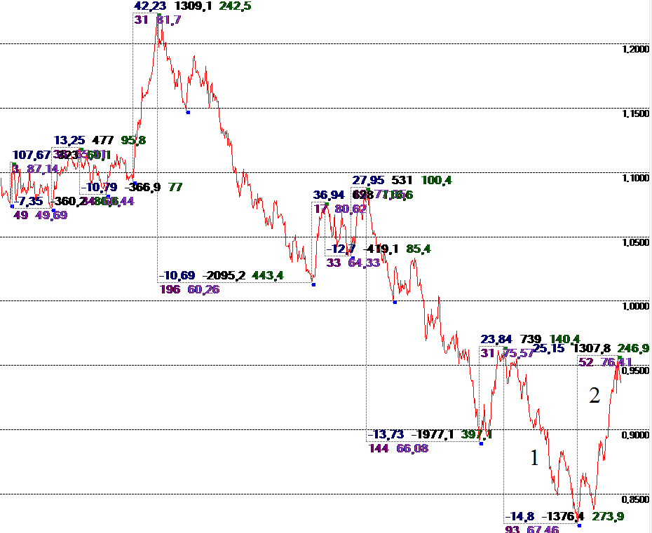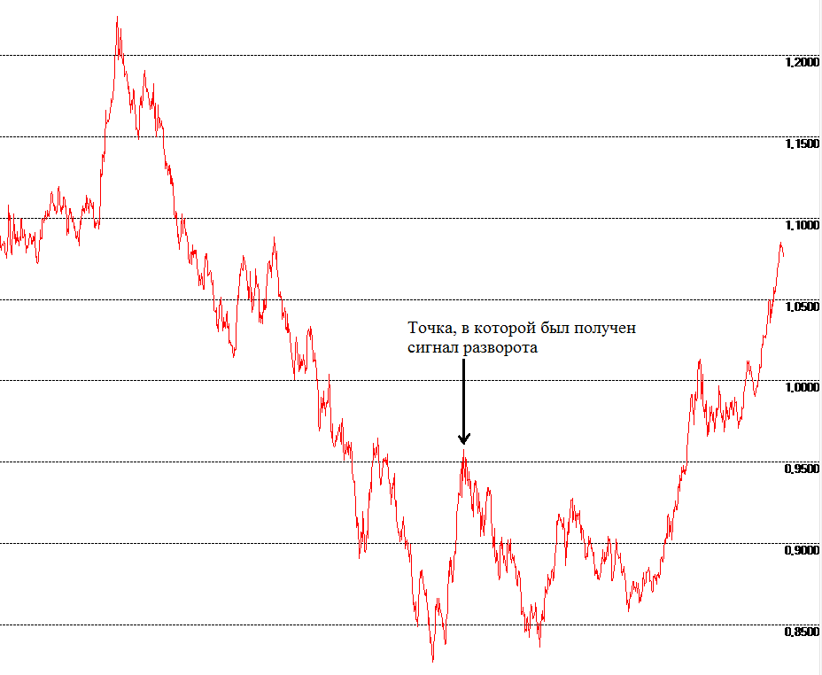
Рис. 3 Определение сигнала разворота (слева) и его подтверждение (справа) на графике EUR/USD за период с 02.01.1998.по 10.01.2001
На рис. 3 слева изображен график валютной пары EUR/USD за период с 02.01.1998 по 10.01.2001, на котором показаны идентифицированные экстремумы, являющиеся опорными точками тенденции, и характеристики для определения признака разворота текущей тенденции, о которых было сказано выше. В табл. 2 сведены характеристики экстремумов в направлении противоположном направлению тренда (на рис. 3 слева это направление обозначено цифрой 2) и в направлении тренда (на рис. 3 слева это направление обозначено цифрой 1).
Таблица 2
Значения характеристик экстремумов для правила разворота тенденции
 | Противоположно направлению тенденции | В направлении тенденции
Расстояние между экстремумами | 52 | 93
Приведенная разность | 25,15 | 14,8
Приращение экстремумов | 1307,8 | 1376,4
Угол | 75,44 | 66,47
Гипотенуза | 266 | 295,6
Признак разворота:
Из табл. 2 видно, что приведенные характеристики экстремумов удовлетворяют признаку разворота тенденции. На рис. 3 справа изображен график валютной пары EUR/USD за период с 02.01.1998 по 01.02.2003, который подтверждает разворот тенденции, предсказанный на рис. 3 слева.
Результаты применения метода определения разворота тенденции к финансовым инструментам валютного рынка FOREX приведены в табл. 3.

Таблица 3
Результаты применения метода определения разворота тенденции
Финансовый инструмент | Общее количество попыток определения разворота | Количество успешных попыток | Процент успешных сделок от общего числа
EUR/USD | 15 | 14 | 93,3%
USD/CHF | 18 | 17 | 94,4%
USD/JPY | 16 | 15 | 93,75%
GBP/USD | 19 | 19 | 100%
AUD/USD | 14 | 12 | 86%
NZD/USD | 16 | 15 | 93,75%
USD/CAD | 15 | 15 | 100%
Данные табл. 3 иллюстрируют эффективность предложенного метода определения разворота тенденций, обнаружения наличия или отсутствия разворотных конфигураций текущего рыночного тренда.
С помощью описанного метода определения разворота текущей тенденции синтезирован и программно реализован алгоритм прогноза ценового движения, который использует следующие модификации известных определений.
Будем называть тенденцию на финансовом рынке восходящей, если для последних чередующихся максимумов и минимумов 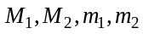 одновременно выполняются неравенства:
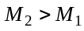, 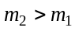.
Будем говорить, что тенденция на финансовом рынке преобразуется из нисходящей в восходящую, если 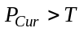, где 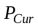 – текущая цена на финансовом рынке, - значение экстремума, на котором был получен сигнал разворота предыдущей нисходящей тенденции.
Будем называть тенденцию на финансовом рынке нисходящей, если для последних чередующихся максимумов и минимумов одновременно выполняются неравенства:
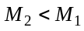, 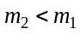.
Будем говорить, что тенденция на финансовом рынке преобразуется из восходящей в нисходящую, если 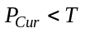, где – текущая цена на финансовом рынке, - значение экстремума, на котором был получен сигнал разворота предыдущей восходящей тенденции.
Алгоритм прогноза ценового движения имеет следующий вид.
Шаг 1. Если текущая тенденция на рынке является восходящей или переходит из нисходящей в восходящую, то переходим к шагу 2. Если текущая тенденция на рынке является нисходящей или переходит из восходящей в нисходящую, то переходим к шагу 3.
Шаг 2. Если текущий экстремум есть минимум, то переходим к шагу 4.
Шаг 3. Если текущий экстремум есть максимум, то переходим к шагу 4.
Шаг 4. Применяем метод определения разворота тенденции. Если метод выдает сигнал разворота, то делается предположение о скором развороте текущей тенденции, если нет – о продолжении текущей тенденции.
Предположение о развороте действует до тех пор пока не будет произведен переход из восходящей тенденции в нисходящую (при сигнале разворота восходящей тенденции) или из нисходящей в восходящую (при сигнале разворота нисходящей тенденции), когда прогноз является верным, либо пока цена не продолжит движение в направлении предыдущей тенденции по крайней мере на величину 30 % своего предыдущего хода, когда прогноз является неверным. Аналогично действует предположение о продолжении тенденции.
Предложенный прогноз допускает отклонение цены от линии соединения экстремумов, но сохраняет общий тренд. Его достоверность согласно эксперименту составляет всего один шаг вперед – до появления следующего экстремума противоположного типа (такой шаг измеряется временем от нескольких недель до года).
Результаты применения алгоритма прогнозирования движения цены совпадают с результатами, приведенными в табл. 3.
В дополнение к полученным результатам был проведен корреляционный анализ основных пар валютного рынка FOREX, на основании которого было сформулировано правило уточнения сигнала разворота и начала новой тенденции. Правило применяется для пар, связанных корреляцией, и заключается в следующем: если между парами существует корреляция, положительная или отрицательная, и для одной из них получен сигнал разворота тенденции, то момент получения сигнала разворота для другой пары будет означать подтверждение новой тенденции для обеих пар (в главе приводятся соответствующие иллюстрации на исторических данных).
В заключение главы приводится сравнение предложенного метода предсказания разворота/продолжения тенденций с существующими методами и численными оценками предсказания (табл. 4).
Таблица 4
Сравнение методов предсказания разворота/продолжения тенденций
Метод прогнозирования | Точность предсказания
На основе алгоритмов сортировки (предложенный метод, гл. 2) | Средняя точность верного предсказания 94,45% (в некоторых примерах до 100%)
На основе линий тренда | Средняя точность предсказания не определена
На основе скользящих средних | Предсказание средней доходности на основе модели и численного эксперимента [Thomas J.D. «News and Trading Rules»]: -31 %. (Средняя точность предсказания на основе модели не определена)
На основе MACD | Предсказание средней доходности на основе модели и численного эксперимента [Thomas J.D. «News and Trading Rules»]: -13 %. (Средняя точность предсказания на основе модели не определена)
На основе RSI | Предсказание средней доходности на основе модели и численного эксперимента [Thomas J.D. «News and Trading Rules»]: -25 %. (Средняя точность предсказания на основе модели не определена)
На основе стохастика | Предсказание средней доходности на основе модели и численного эксперимента [Thomas J.D. «News and Trading Rules»]: -19.5%. (Средняя точность предсказания на основе модели не определена)
На основе выполненного анализа и данных сравнения можно предположить, что предложенный в гл. 2 метод предсказания разворота/продолжения тенденций отличается сравнительно высоким уровнем достоверности, который в наибольшей мере обеспечивается детерминированной идентификацией экстремальных характеристик ценовой последовательности финансовых инструментов без искажения входной информации на основе устойчивой сортировки.
В третьей главе исследуется применение разработанных в гл. 2 методов к последовательности ценовых данных меньшего временного масштаба, ограниченной несколькими месяцами, с целью обнаружения краткосрочных ценовых закономерностей. Разработанный для больших периодов метод проецируется на малые временные интервалы посредством "уменьшения масштаба" величин преобразуемого метода. Более точно метод характеризуется ниже, принципиальные изменения при этом не вносятся, но существенно учитывается специфика краткосрочности, в соответствии с которой выполняются необходимые модификации.
В начале главы показана возможность применения алгоритма главы 2 программной идентификации тенденций финансовых рынков с автоматическим подбором решающих параметров на основе сортировки к ценовым последовательностям часовых графиков валютного рынка FOREX. Эксперименты показали, что наличие большого количества шумовых всплесков влечет необходимость изменения условия остановки итерационного процесса идентификации локальных экстремумов. Если при идентификации тренда на дневных графиках условием остановки итерационного процесса являлось совпадение всех локализованных экстремумов не менее четырех итераций подряд, то согласно проведенному программному и численному эксперименту, наилучшим условием остановки итерационного процесса для идентификации краткосрочных тенденций является совпадение всех локализованных экстремумов не менее трех раз подряд. Это интерпретируется как условие «краткосрочной сходимости» (рис. 4).
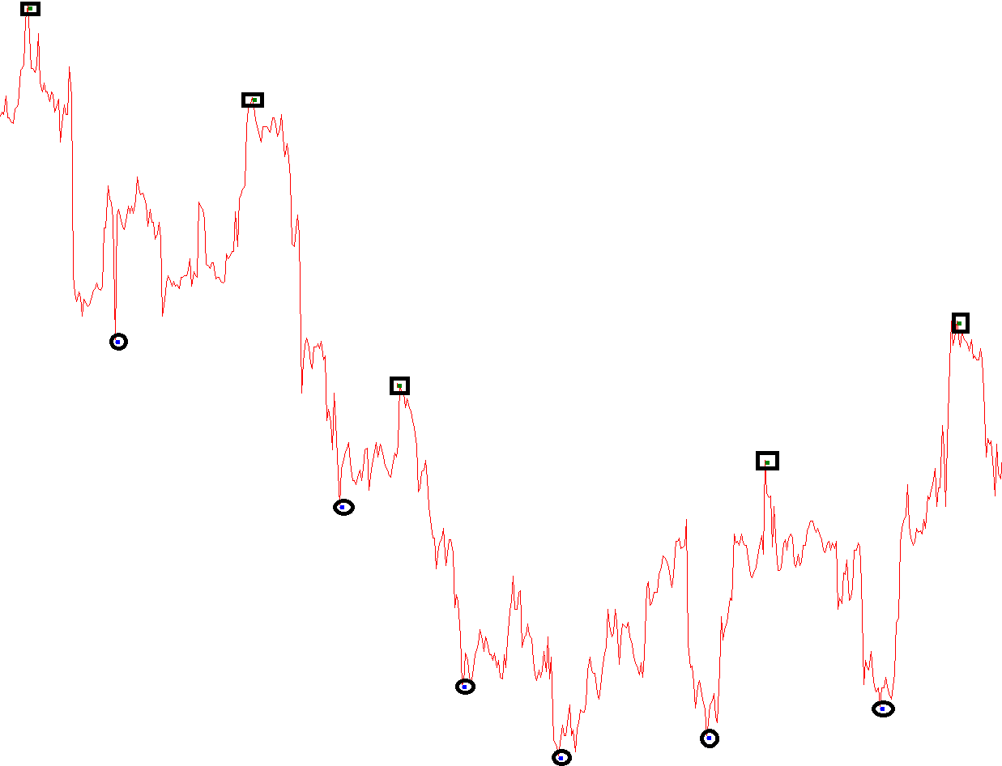
Рис. 4 Выделение тренда на часовом графике EUR/USD за период с 01.05.2013 по 01.06.2013 на основе условия «краткосрочной сходимости»
На рис. 4 приведено выделение опорных точек тренда на часовом графике EUR/USD за период с 01.05.2013 по 01.06.2013. Радиусы локализации максимумов: первичный – 1, вторичный, подобранный на основе автоматизированного итерационного процесса по условию «краткосрочной сходимости» – 13. Радиусы локализации минимумов: первичный – 1, вторичный, подобранный на той же основе, – 10.
Исследование возможности применения метода определения разворота тенденции к часовым графикам выявило необходимость изменения численных характеристик условия, указывающего на будущий разворот тенденции, что связано, в первую очередь, с уменьшением приращения экстремумов в краткосрочном периоде. Именно, признаком разворота текущей краткосрочной тенденции оказалось одновременное выполнение следующих условий:
1. Приращение экстремумов в направлении противоположном направлению тенденции отличается от приращения экстремумов в направлении тенденции на величину не более 170 пунктов (пункт – минимальное изменение цены, на величину которого может измениться курс одной валюты по отношению к другой).
2. Расстояние между экстремумами в направлении противоположном направлению тенденции меньше расстояния между экстремумами в направлении тенденции.
3. Либо угол в направлении противоположном направлению тенденции больше угла в направлении тенденции не менее, чем на 7 градусов, либо величина гипотенузы в экстремальном треугольнике в направлении противоположном направлению текущей тенденции меньше величины гипотенузы в экстремальном треугольнике в направлении тенденции, по крайней мере, на 60 отсчетов.
Результаты применения метода определения разворота краткосрочной тенденции к финансовым инструментам приведены в табл. 4.

Таблица 4
Результаты определения разворота краткосрочной тенденции
Финансовый инструмент | Общее количество попыток | Количество успешных попыток | Процент успешных сделок от общего числа
EUR/USD | 62 | 43 | 69,3%
USD/CHF | 65 | 42 | 64,6%
Заметим, что ввиду большого объема данных часовых графиков и связанной с этим трудоемкости тестирования метода разворота тенденции численный эксперимент проводился для часовых графиков двух инструментов: Евро/Доллар (EUR/USD) и Доллар/Швейцарский франк(USD/CHF) за период с 01.08.2011 по 20.06.2013.
Метод определения разворота краткосрочной тенденции на часовом графике оказалось целесообразным сочетать с определением разворота среднесрочной и долгосрочной тенденции на дневных графиках. Так, если на дневном графике был получен и подтвержден сигнал разворота восходящей тенденции на нисходящую, то на часовом графике будут отслеживаться только сигналы разворота краткосрочной восходящей тенденции на нисходящую и торговля будет вестись по направлению нисходящей тенденции до тех пор, пока на дневном графике не будет получен сигнал разворота среднесрочной или долгосрочной тенденции. Таким способом удается повысить достоверность метода определения разворота краткосрочных тенденций (табл. 5).
Таблица 5
Результаты применения метода определения разворота тенденции
Финансовый инструмент | Общее количество попыток | Количество успешных попыток | Процент успешных сделок от общего числа
EUR/USD | 47 | 38 | 80,9%
USD/CHF | 43 | 34 | 79%
Таким образом, перенос метода определения разворота долгосрочных тенденций на часовые графики оказывается осуществимым, а в сочетании с сигналами разворота среднесрочной и долгосрочной тенденции позволяет с достаточно высокой достоверностью предсказать разворот краткосрочной тенденции на финансовом рынке.
На основе методов корреляционного анализа, примененного к часовым графикам, проведено исследование взаимного влияния валютных пар рынка FOREX. Для повышения достоверности результата корреляционного исследования проведен анализ с использованием аппарата корреляции по направлению ценового движения валютных пар. На этой основе сформулировано правило усиления сигнала разворота краткосрочной тенденции и уточнения начала новой тенденции, аналогичное правилу, данному в гл. 2, оно полностью приводится в гл. 3 диссертации.
В конце главы дан анализ полученных результатов, на основании которого делается вывод о возможности идентификации краткосрочных тенденций и их конфигураций разворота путем масштабирования изложенных в гл. 2 методов, примененных к графикам меньшего временного масштаба.
На основании результатов идентификации долгосрочных и краткосрочных тенденций ценового движения рассматриваемых финансовых рынков и их разворотных конфигураций можно сделать предположение о том, что графическое отображение ценовой последовательности выражает скрытую экономическую закономерность стохастического характера. Данная закономерность может быть конструктивно выявлена на основе идентификации наиболее характерных экстремальных особенностей, находящихся в соответствии каждой в отдельности исследуемой тенденции (из числа рассмотренных). Конструктивность извлечения скрытой закономерности заключается в алгоритмической программно реализованной с автоматическим подбором параметров идентификации тех экстремумов, аналоги которых экстраполируются во временном продолжении, обозначая искомую тенденцию. Закономерности уточняются средствами корреляционного анализа с применением их к дополнительным инструментам финансового рынка.
Основной результат диссертационной работы заключается в алгоритмической идентификации скрытой не детерминированной закономерности графика бизнес-процесса, в качестве которого рассматривается ценовое движение валютных пар рынка FOREX. Идентификация реализована программно путем классификации экстремальных особенностей графика ценовой последовательности данных на основе алгоритмов сортировки и включает выделение фигур графического анализа финансовых рынков, распознавание трендов и конфигураций их разворота, а также предсказание тенденций на краткосрочный и долгосрочный периоды.
Полный список научно новых результатов приведен в начале автореферата.

ПУБЛИКАЦИИ ПО ТЕМЕ ДИССЕРТАЦИОННОЙ РАБОТЫ
Публикации в ведущих рецензируемых изданиях, рекомендованных ВАК
1. Ромм Я.Е., Тренкеншу А.И. Идентификация фигур графического анализа и выделение основных трендов финансовых рынков с применением схем сортировки // Известия ЮФУ. Технические науки. Тематический выпуск «Интеллектуальные САПР». – 2012. – № 7 (132). – С. 157 – 162.
2. Ромм Я.Е., Тренкеншу А.И. Выделение трендов и определение точек разворота тенденций финансовых рынков на основе схем сортировки // Известия ЮФУ. Технические науки. – 2012. – № 11 (136). – С. 238 – 245.
3. Ромм Я.Е., Тренкеншу А.И. Идентификация тренда и конфигураций разворота валютного рынка FOREX на основе алгоритмов сортировки с применением корреляционного анализа // Современные проблемы науки и образования. – 2013. – № 2; URL: http://www.science-education.ru/108-8938 (дата обращения: 24.04.2013).

Публикации в других изданиях.
4. Ромм Я.Е., Тренкеншу А.И. Выделение фигур графического анализа на рынке FOREX методом локализации экстремумов цен закрытия / Таганрог. госуд. педагогич. ин-т. – Таганрог, 2011. – ДЕП. в ВИНИТИ 04.03.2011, №106 – В2011. – 43с.
5. Ромм Я.Е., Тренкеншу А.И. Программное выделение и идентификация фигур графического анализа финансовых рынков на основе локализации экстремумов цен закрытия / Таганрог. госуд. педагогич. ин-т. – Таганрог, 2011. – ДЕП. в ВИНИТИ 19.07.2011, № 351 – В2011. – 80 с.
6. Ромм Я.Е., Тренкеншу А.И. Распознавание фигур графического анализа и выделение трендов финансовых рынков на основе схем сортировки / Таганрог. госуд. педагогич. ин-т. им. А.П. Чехова. – Таганрог, 2012. – ДЕП. в ВИНИТИ 27.04.2012 №195 – В2012. – 21с.
7. Ромм Я.Е., Тренкеншу А.И. Идентификация фигур графического анализа и программное выделение трендов финансовых рынков на основе схем сортировки // V Международная студенческая электронная научная конференция «Студенческий научный форум 2013». URL: http://www.scienceforum.ru/2013/15/89.
8. Ромм Я.Е., Тренкеншу А.И. Корреляционный анализ финансовых рынков и его применение в ценовом прогнозировании / Таганрог. госуд. педагогич. ин-т. им. А.П. Чехова. – Таганрог, 2013. – ДЕП. в ВИНИТИ 11.02.2013 №43 – В2013. – 73 с.
9. Тренкеншу А.И. Идентификация краткосрочных тенденций и конфигураций разворота валютного рынка FOREX на графиках мелкого временного масштаба на основе алгоритмов сортировки с применением корреляционного анализа / Таганрог. госуд. педагогич. ин-т. им. А.П. Чехова. – Таганрог, 2013. – ДЕП. в ВИНИТИ 27.09.2013 №272 – В2013. – 29 с.
10. Ромм Я.Е., Тренкеншу А.И. Идентификация тренда и конфигураций разворота валютного рынка FOREX на основе схем сортировки с использованием корреляционного анализа // Математические методы и информационные технологии в экономике, социологии и образовании: сборник статей XXXII Международной научно-технической конференции. – Пенза: Приволжский Дом Знаний, 2013. – С. 6 – 10.
11. Ромм Я.Е., Тренкеншу А.И. Программная идентификация тренда финансовых рынков на основе алгоритмов сортировки с автоматическим набором параметров // Наука и образование в XXI веке: сборник научных трудов по материалам Международной научно-практической конференции 30 сентября 2013 г.: в 24 частях. Часть 9; М-во обр. и науки РФ. Тамбов: Из-во ТРОО «Бизнес-Наука-Общество», 2013. – С. 106 – 108.
12. Ромм Я.Е., Тренкеншу А.И. Выделение трендов и определение точек разворота тенденций финансовых рынков на основе схем сортировки // Проблемы информатики в образовании, управлении, экономике и технике: сборник статей XIII Международной научно-технической конференции. – Пенза: Приволжский Дом знаний, 2013. – С. 118 – 122.
13. Ромм Я.Е., Тренкеншу А.И. Распознавание фигур графического анализа финансовых рынков для оценки бизнес-процессов на основе алгоритмов сортировки // Компьютерные технологии в науке, производстве, социальных и экономических процессах: материалы 14-й междунар. науч.-практ. конф., г. Новочеркасск, 12 декабря 2013 г. / Юж.-Рос. гос. политехн. ун-т (НПИ) имени М. И. Платова. – Новочеркасск: ЮРГПУ (НПИ), 2014. – С. 117 – 121.
14. Тренкеншу А.И. Свидетельство о государственной регистрации программ для ЭВМ № 2014610934 от 20.01.2014 «Программное обеспечение для компьютерной идентификации ключевых фигур и предсказания тенденций графиков биржевых котировок по экстремальным признакам на основе алгоритмов сортировки».
Личный вклад автора в работах, опубликованных в соавторстве: [1, 4, 5, 13] – разработка метода, синтез и программная реализация алгоритма идентификации фигур графического анализа финансовых рынков; [2, 6, 7, 11, 12] – разработка метода, синтез и программная реализация алгоритма идентификации тенденций, разработка метода определения разворота идентифицированного тренда; [3, 8, 10] – проведение корреляционного анализа валютных пар рынка FOREX и построение на его основе правила усиления разворота и начала новой тенденции.

Соискатель |  | Тренкеншу А.И.

Тип. ЮФУ. Заказ №
Тираж 100 экз.

